13BGDE - Technikwissenschaft

09.01.2017

sfb – Serial file browser

Projekt von Max Schmitt, Felix Lösing, Niklas Bittner und Markus Schneider

Inhaltsverzeichnis

Anleitung 2

Kurzbeschreibung 2

Konsolenparameter 2

Dateiübertragung 3

Anhang 4

Klassendiagramm 4

Sequenzdiagramm 5

# Anleitung

## Kurzbeschreibung

*sfb* ist ein Konsolenprogramm, welches zur Übertragung von Dateien über die RS232-Schnittstelle benutzt werden kann. Vor der Nutzung müssen zwei Rechner über die RS232-Schnittstelle miteinander verbunden werden, damit der Dateiaustausch möglich ist. Außer dem Übertagen von Dateien sind weitere hilfreiche Funktionen wie zum Beispiel das Auflisten von Dateien in einem Ordner auf dem anderen PC möglich.

## Konsolenparameter

Bei dem Start des Programms ohne Parameter wird automatisch die Hilfe des Programms ausgegeben, welche aber auch über das Argument *help* zu erreichen ist (siehe Abbildung 1). Die Hilfeseite soll den Einstieg in das Programm erleichtern und das Auswendiglernen von Befehlsparametern vermeiden.

Abbildung 1. Hilfeseite beim Start des Programms ohne Parameter

Die Hilfe wurde in der englischen Sprache geschrieben, da die einzelnen Befehle des Programms an englischen Wörtern anliegen.

## Dateiübertragung

Um ein Befehl an den jeweils anderen PC zu senden, muss dieser vorher mit dem Argument *start* und optional einem zweiten Argument mit dem Port das Programm gestartet haben (siehe Abbildung 2). Sollte kein zweites Argument übergeben worden sein, wird der herkömmliche Port „COM1“ genutzt.

Abbildung 2. Öffnen des RS232-Ports



Nun ist der andere PC bereit, Daten zu senden. Er kann nun alle Befehle von der Hilfeseite benutzen, um die gewünschten Dateien senden bzw. empfangen. Ein Beispiel ist in Abbildung 3 dargestellt.

Abbildung 3. Übertragen einer Datei



# Anhang

## Klassendiagramm

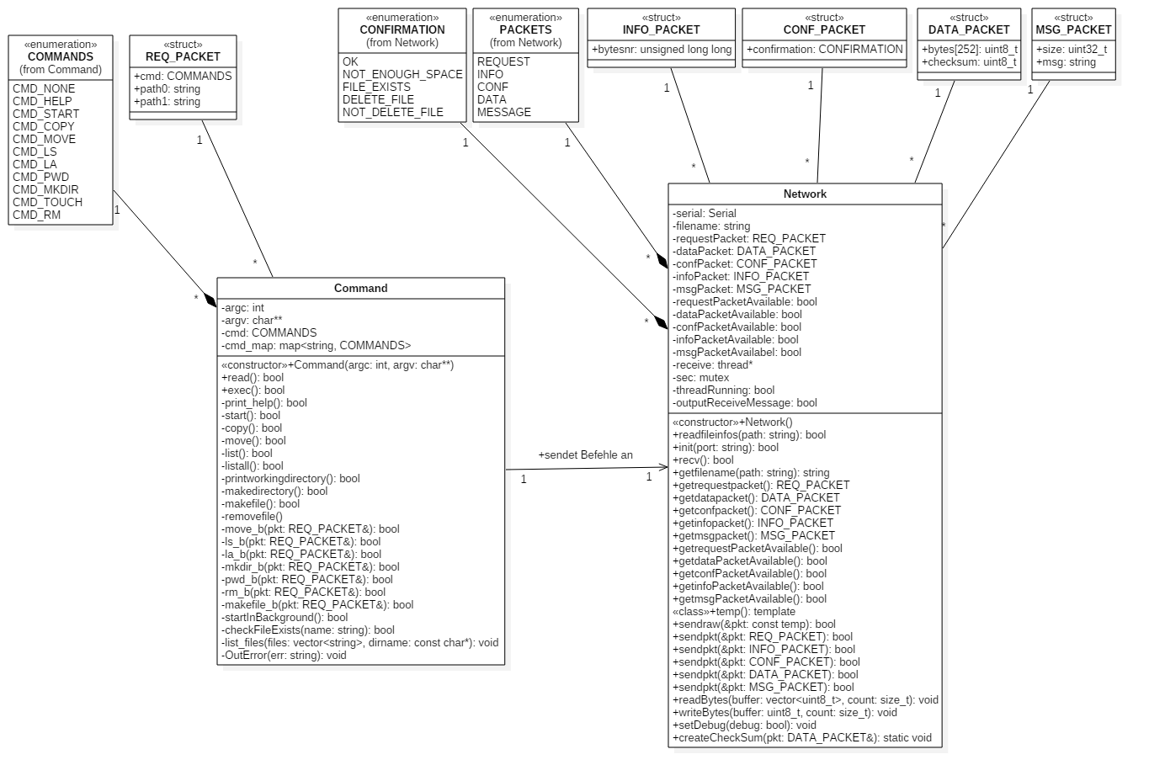

## Sequenzdiagramm

